**Solución a la tarea del 13 de mayo de 2016**

$$a) f\left(x\right)=\left\{\begin{aligned}-x^{2}, x≤1 \\ 2x+1, x>1\end{aligned}\right.$$

TROZO 1

$f\left(x\right)=-x^{2}→\left\{\begin{aligned}a=-1 \\ b=0 \\ c=0\end{aligned}\right.$

­

Se trata de una función cuadrática (parábola).

Lo primero que hacemos es buscar dónde está el vértice:

$$\left.\begin{aligned}v_{x}=\frac{-b}{2a}=\frac{-0}{2·\left(-1\right)}=0 \\ v_{y}=f\left(v_{x}\right)=f\left(0\right)=-0^{2}=0\end{aligned}\right\}V=(0,0)$$

A continuación buscamos una tabla de valores para representar la parábola:

Hay que tener en cuenta que esta función sólo está definida para $x≤1$

|  |  |  |  |  |  |
| --- | --- | --- | --- | --- | --- |
|  | | | | $$v$$ |  |
| $$x$$ | -3 | -2 | -1 | 0 | 1 |
| $$f(x)$$ | -9 | -4 | -1 | 0 | -1 |

TROZO 2

$$f\left(x\right)=2x+1$$

Se trata de una función lineal (recta).

Sólo necesitamos dos valores para representar una recta. Los valores que pondremos son los de los extremos del intervalo para el que está definida.

|  |  |  |
| --- | --- | --- |
| $$x$$ | 1 | 2 |
| $$f(x)$$ | 3 | 5 |

REPRESENTACIÓN GRÁFICA

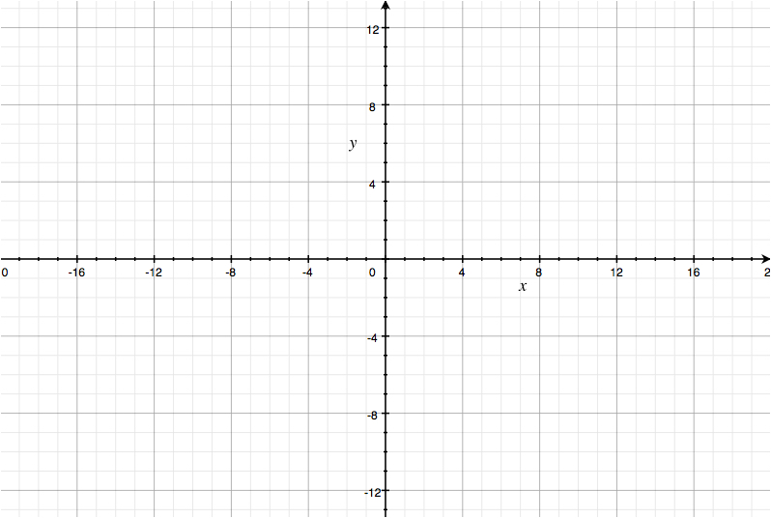

$Dom\left(f\left(x\right)\right)=R$ $$Im\left(f\left(x\right)\right)=\left(-∞,0\right]∪\left(3,+∞\right) \\ Creciente:(-∞,0)∪\left(1,+∞\right) \\ Decreciente:(0, 1) \\ Discontinuidades: x=1 \\ Max. →\left(0,0\right) \\ Corte ejeX:\left(0,0\right) \\ Corte ejeY:(0,0)$$

$$b) f\left(x\right)=\left\{\begin{aligned}-2, x<-2 \\ x+3, -2<x<0 \\ x^{2}-2x, x>0\end{aligned}\right.$$

TROZO 1

$$f\left(x\right)=-2$$

Se trata de una función constante, que se representa gráficamente con una recta paralela al eje X a la altura de $y=-2$

TROZO 2

$$f\left(x\right)=x+3$$

Se trata de una función lineal (recta).

Sólo necesitamos dos valores para representar una recta. Los valores que pondremos son los de los extremos del intervalo para el que está definida.

|  |  |  |
| --- | --- | --- |
| $$x$$ | -2 | 0 |
| $$f(x)$$ | 1 | 3 |

TROZO 3

$$f\left(x\right)=x^{2}-2x→\left\{\begin{aligned}a=1 \\ b=-2 \\ c=0\end{aligned}\right.$$

Se trata de una función cuadrática (parábola).

Lo primero que hacemos es buscar dónde está el vértice:

$$\left.\begin{aligned}v_{x}=\frac{-b}{2a}=\frac{-(-2)}{2·1}=\frac{2}{2}=1 \\ v_{y}=f\left(v_{x}\right)=f\left(1\right)=1^{2}-2·1=-1\end{aligned}\right\}V=(1,-1)$$

A continuación buscamos una tabla de valores para representar la parábola:

Hay que tener en cuenta que esta función sólo está definida para $x>0$

|  |  |  |  |  |  |
| --- | --- | --- | --- | --- | --- |
|  | | $$v$$ |  | | |
| $$x$$ | 0 | 1 | 2 | 3 | 4 |
| $$f(x)$$ | 0 | -1 | 0 | 3 | 8 |

REPRESENTACIÓN GRÁFICA



$$Dom\left(f\left(x\right)\right)=R-\left\{-2, 0\right\} \\ Im\left(f\left(x\right)\right)=\left\{-2\right\}∪\left[-1,+∞\right) \\ Creciente:\left(-2, 0\right)∪(1,+∞) \\ Decreciente:(0, 1) \\ Constante:\left(-∞,-2\right) \\ Discontinuidades: x=\left\{-2, 0\right\} \\ Min. →\left(1, -1\right) \\ Corte ejeX:\left(2, 0\right)$$

$$c) f\left(x\right)=\left\{\begin{aligned}-x, x<0 \\ x^{2}, x>0\end{aligned}\right.$$

TROZO 1

$$f\left(x\right)=-x$$

Se trata de una función lineal (recta).

Sólo necesitamos dos valores para representar una recta. Los valores que pondremos son los de los extremos del intervalo para el que está definida.

|  |  |  |
| --- | --- | --- |
| $$x$$ | -2 | 0 |
| $$f(x)$$ | 2 | 0 |

TROZO 2

$$f\left(x\right)=x^{2}→\left\{\begin{aligned}a=1 \\ b=0 \\ c=0\end{aligned}\right.$$

Se trata de una función cuadrática (parábola).

Lo primero que hacemos es buscar dónde está el vértice:

$$\left.\begin{aligned}v_{x}=\frac{-b}{2a}=\frac{-0}{2·1}=0 \\ v_{y}=f\left(v_{x}\right)=f\left(0\right)=0^{2}=0\end{aligned}\right\}V=(0,0)$$

A continuación buscamos una tabla de valores para representar la parábola:

Hay que tener en cuenta que esta función sólo está definida para $x>0$

|  |  |  |  |  |
| --- | --- | --- | --- | --- |
|  | $$v$$ |  | | |
| $$x$$ | 0 | 1 | 2 | 3 |
| $$f(x)$$ | 0 | 1 | 4 | 9 |

REPRESENTACIÓN GRÁFICA



$$Dom\left(f\left(x\right)\right)=R-\left\{0\right\} \\ Im\left(f\left(x\right)\right)=(0,+∞) \\ Creciente:(0,+∞) \\ Decreciente:(-∞,0) \\ Discontinuidades: x=0$$

$$d) f\left(x\right)=\left\{\begin{aligned}x+4, x<1 \\ x^{2}-4x, x≥1\end{aligned}\right.$$

TROZO 1

$$f\left(x\right)=x+4$$

Se trata de una función lineal (recta).

Sólo necesitamos dos valores para representar una recta. Los valores que pondremos son los de los extremos del intervalo para el que está definida.

|  |  |  |
| --- | --- | --- |
| $$x$$ | 0 | 1 |
| $$f(x)$$ | 4 | 5 |

TROZO 2

$$f\left(x\right)=x^{2}-4x→\left\{\begin{aligned}a=1 \\ b=-4 \\ c=0\end{aligned}\right.$$

Se trata de una función cuadrática (parábola).

Lo primero que hacemos es buscar dónde está el vértice:

$$\left.\begin{aligned}v_{x}=\frac{-b}{2a}=\frac{-(-4)}{2·1}=\frac{4}{2}=2 \\ v_{y}=f\left(v_{x}\right)=f\left(2\right)=2^{2}-4·2=-4\end{aligned}\right\}V=(2, -4)$$

A continuación buscamos una tabla de valores para representar la parábola:

Hay que tener en cuenta que esta función sólo está definida para $x≥1$

|  |  |  |  |  |  |
| --- | --- | --- | --- | --- | --- |
|  | | $$v$$ |  | | |
| $$x$$ | 1 | 2 | 3 | 4 | 5 |
| $$f(x)$$ | -3 | -4 | -3 | 0 | 9 |

REPRESENTACIÓN GRÁFICA



$$Dom\left(f\left(x\right)\right)=R \\ Im\left(f\left(x\right)\right)=R$$

$$Creciente:\left(-∞,1\right)∪(2,+∞) \\ Decreciente:(1, 2) \\ Discontinuidades: x=1 \\ Min.→\left(2, -4\right) \\ Corte ejeX:\left(4, 0\right) \\ Corte ejeY:(0, 4)$$

$$e) f\left(x\right)=\left\{\begin{aligned}-x+1, x<0 \\ -x^{2}+1, x>0\end{aligned}\right.$$

TROZO 1

$$f\left(x\right)=-x+1$$

Se trata de una función lineal (recta).

Sólo necesitamos dos valores para representar una recta. Los valores que pondremos son los de los extremos del intervalo para el que está definida.

|  |  |  |
| --- | --- | --- |
| $$x$$ | -1 | 0 |
| $$f(x)$$ | 0 | 1 |

TROZO 2

$$f\left(x\right)={-x}^{2}+1→\left\{\begin{aligned}a=-1 \\ b=0 \\ c=1\end{aligned}\right.$$

Se trata de una función cuadrática (parábola).

Lo primero que hacemos es buscar dónde está el vértice:

$$\left.\begin{aligned}v_{x}=\frac{-b}{2a}=\frac{-0}{2·(-1)}=0 \\ v_{y}=f\left(v_{x}\right)=f\left(0\right)=-0^{2}+1=1\end{aligned}\right\}V=(0, 1)$$

A continuación buscamos una tabla de valores para representar la parábola:

Hay que tener en cuenta que esta función sólo está definida para $x>0$

|  |  |  |  |  |
| --- | --- | --- | --- | --- |
|  | $$v$$ |  |  |  |
| $$x$$ | 0 | 1 | 2 | 3 |
| $$f(x)$$ | 1 | 0 | -3 | -8 |

REPRESENTACIÓN GRÁFICA

$$Dom\left(f\left(x\right)\right)=R-\{0\} \\ Im\left(f\left(x\right)\right)=(-∞,1)$$ $$Creciente:\left(-∞,0\right) \\ Decreciente:(0,+∞) \\ Discontinuidades: x=0 \\ Max.→\left(0, 1\right) \\ Corte ejeX:\left(-1, 0\right) (1, 0)$$